UNIPÊ
Curso de Análise e Desenvolvimento de Sistemas

Padrinhos de Rua
Tecnologia social aplicada ao cuidado de animais comunitários
Projeto de Extensão - Relatório de Apresentação
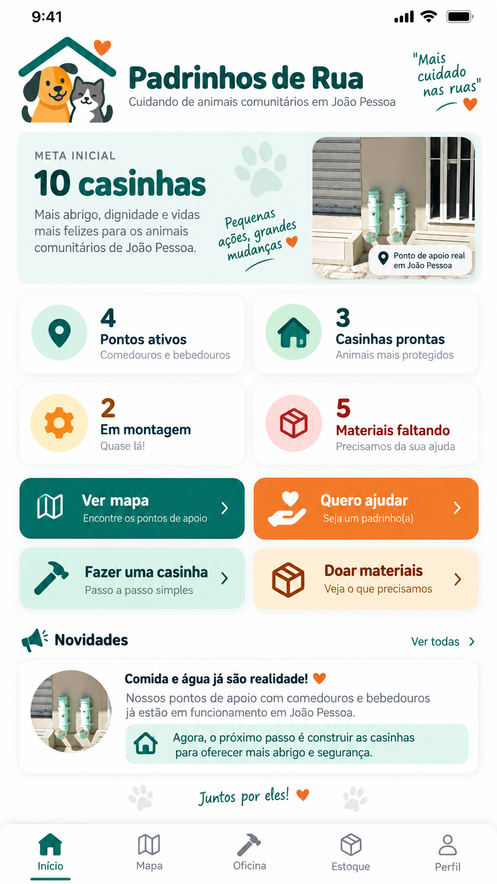
Fase piloto: até 10 casinhas comunitárias, com foco em participação voluntária, manutenção viável e validação tecnológica.
João Pessoa - PB | 2026

1. Resumo executivo
O Padrinhos de Rua é um projeto de extensão do curso de Análise e Desenvolvimento de Sistemas (ADS) do UNIPÊ. Sua finalidade principal é contribuir com a sociedade por meio de uma rede comunitária de cuidado a animais em situação de rua, utilizando a tecnologia como instrumento de organização, continuidade e transparência das ações.
O plano original já definia a tecnologia como ponte entre a vontade da sociedade civil de ajudar e a necessidade dos animais, com participação de protetores, cuidadores locais, empresas, comércio e voluntários. A versão atual preserva esse propósito e reduz a escala inicial para uma meta de até 10 casinhas, adequada à fase de validação e convocação de voluntários.
No momento, o projeto considera pontos de água e comida já existentes e concentra a evolução em um aplicativo mobile first/PWA, uma oficina comunitária simplificada, controle de estoque de materiais, registro de necessidades e planejamento gradual das casinhas.
A proposta não transforma voluntários, governo ou parceiros em responsáveis automáticos. Obrigações formais só podem existir quando houver autorização, termo de parceria, convênio ou instrumento equivalente.

2. Qual é a importância do projeto?
Animais em situação de rua estão sujeitos à fome, sede, chuva, calor, doenças, acidentes e maus-tratos. Ao mesmo tempo, muitas comunidades já desenvolvem ações espontâneas de cuidado, mas de forma dispersa e dependente de poucas pessoas. O projeto busca organizar essas iniciativas para reduzir descontinuidade e tornar mais claro o que precisa ser feito, por quem e com quais recursos.
- Impacto social: amplia a capacidade de cuidado comunitário sem exigir acolhimento doméstico de todos os animais.
- Impacto animal: melhora o acesso a água, alimento e proteção básica contra intempéries.
- Impacto acadêmico: aplica requisitos, UX/UI, desenvolvimento web mobile, PWA, organização de dados, geolocalização e versionamento em um problema real.
- Impacto comunitário: aproxima universidade, moradores, protetores, comércio, empresas, ONGs e possíveis parceiros públicos.
- Impacto de gestão: torna visível o estoque, o déficit de materiais, o andamento das casinhas e os pontos que precisam de atenção.

3. Problemas encontrados
- Exposição dos animais à fome, sede, sol e chuva.
- Dependência de reposição frequente de água e alimento.
- Ações voluntárias dispersas e sem registro centralizado.
- Risco de abandono dos pontos após o entusiasmo inicial.
- Falta de visibilidade sobre materiais disponíveis e materiais faltantes.
- Risco de vandalismo, furto e desgaste das estruturas físicas.
- Necessidade de autorização para uso de espaços públicos ou privados.
- Dificuldade de distribuir responsabilidades de manutenção física e tecnológica.
- Dependência inicial de doações e parcerias para obtenção dos insumos.
- Necessidade de garantir continuidade técnica após o término de uma turma ou semestre acadêmico.

4. Objetivos

4.1 Objetivo geral
Desenvolver e validar uma solução de tecnologia social, em formato mobile first/PWA, para organizar a colaboração comunitária em torno de pontos de água, alimentação e abrigo para animais comunitários em João Pessoa, integrando participação voluntária, acompanhamento dos pontos, controle simples de insumos e planejamento de até 10 casinhas na fase piloto.

4.2 Objetivos específicos
- Organizar os pontos comunitários e suas necessidades.
- Facilitar o registro de problemas e ações de cuidado.
- Apoiar a reposição de água e alimento.
- Organizar voluntários e contribuições.
- Controlar materiais disponíveis, reservados e faltantes.
- Oferecer orientação simples para montagem de casinhas.
- Acompanhar construção, prontidão e instalação das casinhas.
- Gerar documentação e indicadores que permitam avaliar a viabilidade da iniciativa.
- Criar uma base técnica que possa evoluir em projetos de extensão futuros.

5. A quem o projeto se destina?
- Animais comunitários e animais em situação de rua.
- Moradores, cuidadores locais e protetores independentes.
- Voluntários da comunidade.
- Estudantes e equipe de extensão do UNIPÊ.
- Comércios e empresas parceiras.
- Pet shops, depósitos de construção, madeireiras e estabelecimentos com potencial de doação.
- ONGs e grupos de proteção animal.
- Poder público, quando houver interesse e instrumento formal de parceria.

6. Como o projeto funciona?
A versão atual foi organizada para uso em celular, com navegação simples e linguagem acessível. O aplicativo reúne cinco áreas principais:
Área | Função
Início | Resumo da fase piloto, indicadores e formas rápidas de ajudar.
Mapa | Organização dos pontos comunitários de água, comida e abrigo.
Oficina | Guia de montagem e início de uma casinha, com reserva de materiais.
Estoque | Quantidade disponível, necessidade total e déficit de insumos.
Perfil | Participação e contribuições do voluntário.
A fase atual deve ser entendida como MVP acadêmico/piloto. O fluxo mobile, o estoque, a oficina e o planejamento das 10 casinhas estão representados e compilam como PWA. Banco de dados persistente, autenticação, mapa cartográfico real, notificações oficiais e integrações institucionais ainda são evoluções futuras.

7. Por que limitar a meta a 10 casinhas?
A meta foi reduzida para até 10 unidades porque o projeto ainda está formando sua rede de voluntários e precisa validar capacidade de manutenção antes de crescer. Escalar rapidamente poderia gerar pontos sem responsável, estruturas sem manutenção e um volume de demandas incompatível com a fase acadêmica.
- Permite testar adesão de voluntários.
- Permite medir disponibilidade real de materiais.
- Facilita inspeção e manutenção das primeiras estruturas.
- Reduz risco de expansão acima da capacidade operacional.
- Cria evidências para decidir se uma segunda fase é viável.

8. Quem terá responsabilidade pela manutenção?

8.1 Manutenção física
A proposta é que cada ponto tenha, sempre que possível, um voluntário ou cuidador de referência, apoiado pela coordenação do projeto e pela comunidade local. Esse responsável observa limpeza, água, alimento, integridade da casinha e necessidade de reparos. A equipe do projeto acompanha os registros e ajuda a redistribuir demandas.

8.2 Manutenção tecnológica
Durante a execução extensionista, a manutenção do código, protótipos, documentação e repositório cabe à equipe acadêmica de ADS, com acompanhamento docente. Para continuidade após o encerramento do projeto ou semestre, deve ser indicado um novo mantenedor, como nova equipe de extensão, laboratório institucional ou parceiro formal.

8.3 Governo e parceiros
A participação do poder público e de parceiros privados é desejável, mas não deve ser apresentada como obrigação automática. Qualquer responsabilidade formal de manutenção, instalação, fornecimento ou suporte depende de autorização e instrumento que defina atribuições.
Atividade | Responsável principal | Apoio | Observação
Atualização do aplicativo | Equipe extensionista de ADS | Docente / futura equipe | Durante a vigência acadêmica.
Documentação e GitHub | Equipe extensionista | UNIPÊ / futuro mantenedor | Versionamento e histórico de decisões.
Limpeza e vistoria física | Voluntário/cuidador de referência | Comunidade local | Frequência definida conforme uso do ponto.
Reposição de água e alimento | Voluntários locais | Parceiros | Registro pelo aplicativo quando possível.
Reparo da casinha | Voluntários / coordenação | Empresas parceiras | Conforme material e segurança.
Autorização de instalação | Coordenação + responsável pelo local | UNIPÊ / órgão competente | Obrigatória antes da implantação.
Campanhas de insumos | Coordenação e voluntários | Comércio, universidade, ONGs | Baseadas no déficit real do estoque.

9. Como os insumos serão adquiridos?
A estratégia inicial prioriza materiais doados, reaproveitáveis e de baixo custo, desde que adequados e seguros. As fontes previstas incluem moradores, voluntários, comércio local, pet shops, depósitos de construção, madeireiras, empresas, campanhas universitárias, ONGs e eventuais parceiros públicos.
- O estoque do aplicativo informa quantidade disponível e necessidade por casinha.
- Doações devem ser registradas para evitar pedidos duplicados ou excesso de materiais que não são prioridade.
- Materiais reaproveitados precisam ser avaliados quanto a segurança, higiene, resistência à chuva e ausência de partes cortantes ou tóxicas.
- A fase piloto prioriza doações de materiais e serviços, reduzindo a complexidade de arrecadação financeira.

10. O que acontece quando as doações não são suficientes?
Quando o estoque ficar abaixo do necessário, o projeto pode ativar campanhas direcionadas. O diferencial é que a campanha não precisa pedir doações genéricas: o aplicativo pode indicar exatamente o item, a quantidade e a finalidade.
- Lista pública de materiais faltantes.
- Compartilhamento em redes sociais e WhatsApp.
- Campanha “adote um material” ou “complete uma casinha”.
- Mutirão de arrecadação no UNIPÊ.
- Contato direto com empresas e comércios parceiros.
- Campanhas por bairro ou por casinha, quando necessário.
Arrecadação financeira futura, caso seja considerada, deve utilizar somente canal institucional ou parceiro formal autorizado, com transparência e prestação de contas. Não é recomendável centralizar dinheiro em conta pessoal de voluntário.

11. Dimensão tecnológica do projeto
A dimensão tecnológica é essencial porque o projeto pertence ao curso de ADS. O software não é apenas vitrine: ele organiza o processo comunitário e materializa competências técnicas do curso.
Componente | Situação
Arquitetura atual | React + TypeScript + Vite, interface mobile first.
Aplicação | PWA instalável, com build de produção já validado.
Interface | Tailwind CSS e ícones Lucide React.
Dados atuais | Estado local e dados simulados/planejados para a fase piloto.
Controle | Estoque, déficit, planejamento e status das casinhas.
Versionamento | Git e GitHub.
UX/UI | Protótipos mobile separados para reprodução no Figma.
Evoluções futuras | Banco de dados, autenticação, mapa real, notificações, painel administrativo e integrações.

12. Situação atual e indicadores
- Pontos de água e comida considerados como já existentes no contexto do projeto.
- Fluxo mobile first concluído e compilando como PWA.
- Meta piloto limitada a 10 casinhas.
- Controle simples de estoque e déficit implementado no protótipo funcional.
- Protótipos mobile anexados ao repositório.
- Implantação física das casinhas ainda depende de materiais, voluntários e autorizações.

Indicadores sugeridos
- Número de pontos ativos e frequência de reposição de água/comida.
- Número de voluntários ativos.
- Materiais arrecadados e déficit por item.
- Casinhas planejadas, em montagem, prontas e instaladas.
- Ocorrências reportadas e resolvidas.
- Tempo entre alerta e atendimento.
- Número de parceiros locais.
- Feedback de usabilidade do aplicativo.

13. Riscos e medidas de controle
Risco | Medida proposta
Vandalismo/furto | Fixação adequada, escolha criteriosa do ponto, parceiro local e reporte rápido.
Ponto sem manutenção | Voluntário de referência, alertas e revisão periódica.
Falta de materiais | Estoque visível e campanhas direcionadas.
Instalação indevida | Instalar somente após autorização do responsável pelo local.
Crescimento rápido demais | Manter limite de 10 casinhas até avaliação da fase piloto.
Descontinuidade técnica | Documentação, GitHub e definição de mantenedor sucessor.
Dados pessoais/localização | Coletar apenas o necessário e evitar exposição pública de informações sensíveis.

14. Protótipos mobile
As telas a seguir foram produzidas para representar a experiência móvel e servir de referência para futura reprodução e refinamento no Figma.
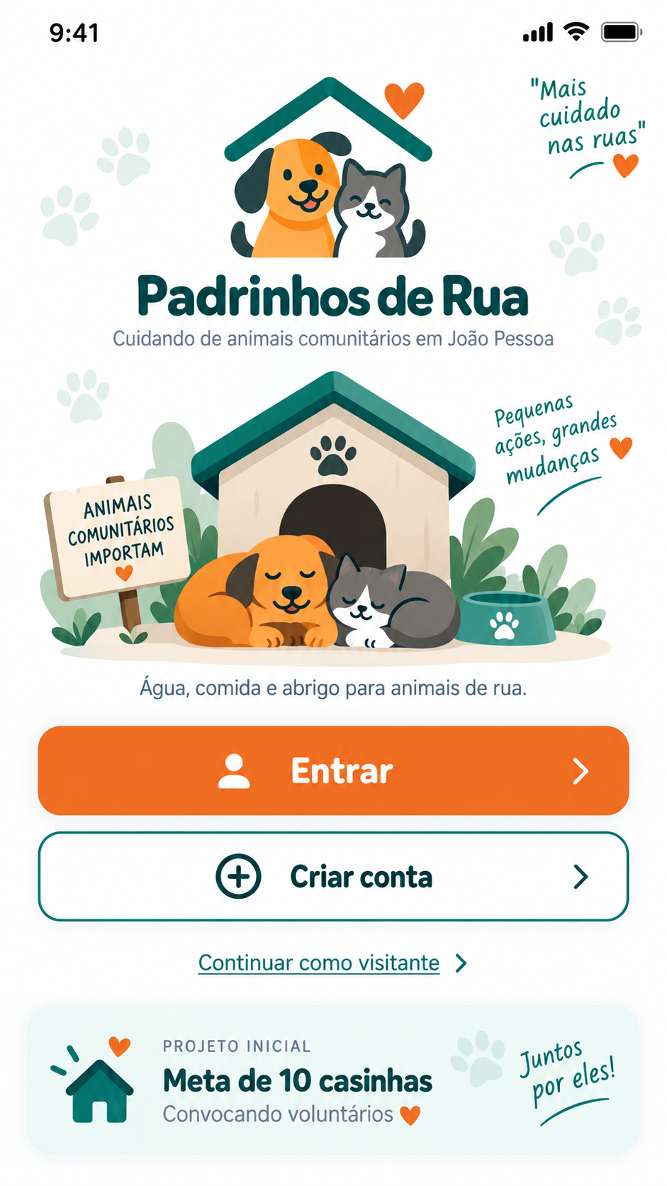  Boas-vindas | 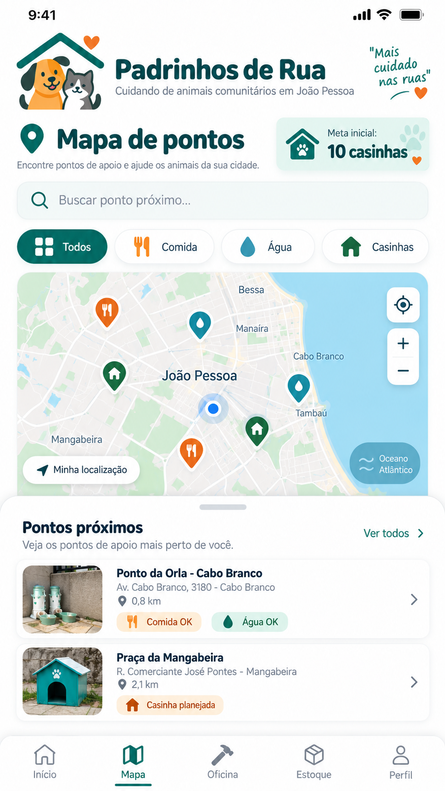  Mapa de apoio animal

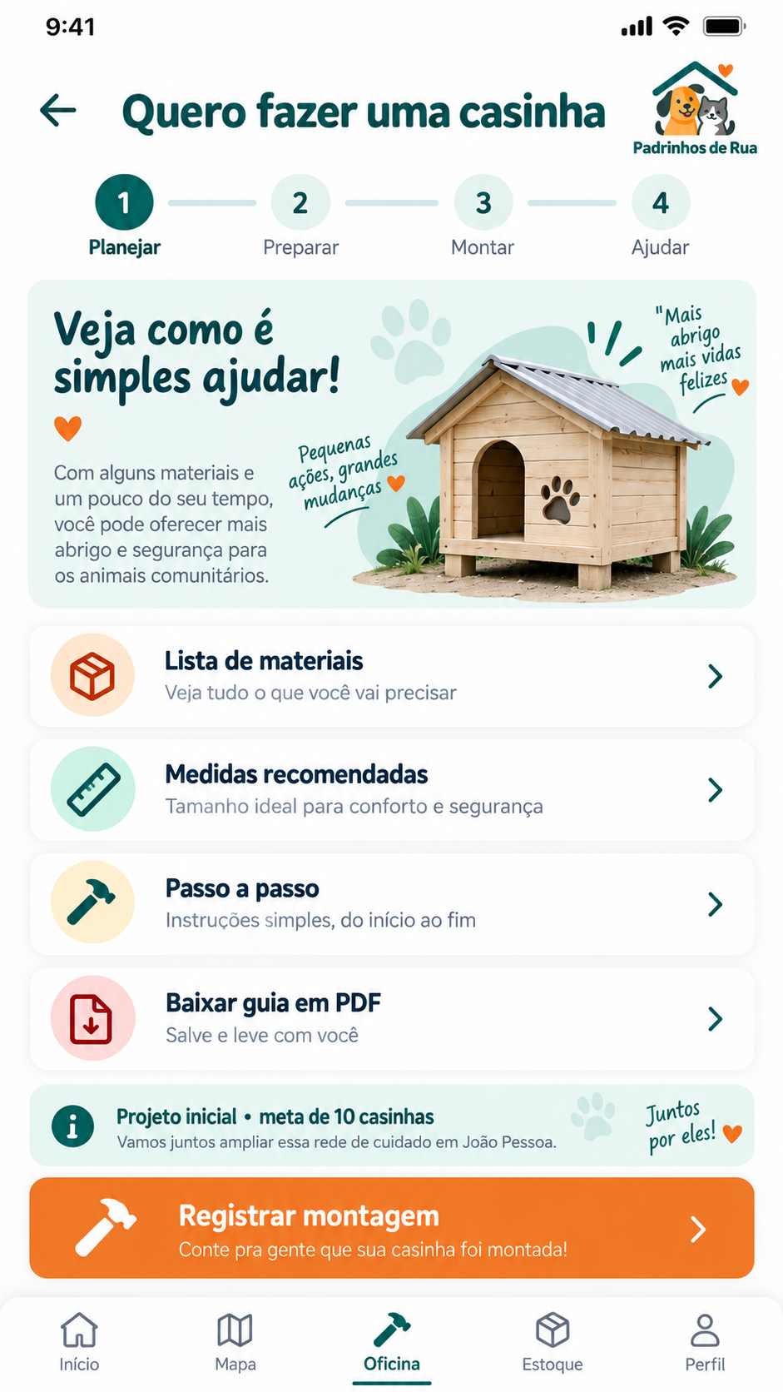  Planejamento da casinha | 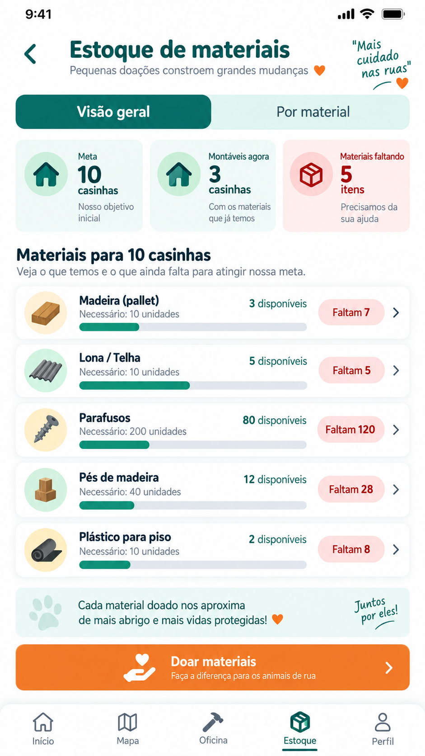  Estoque de materiais

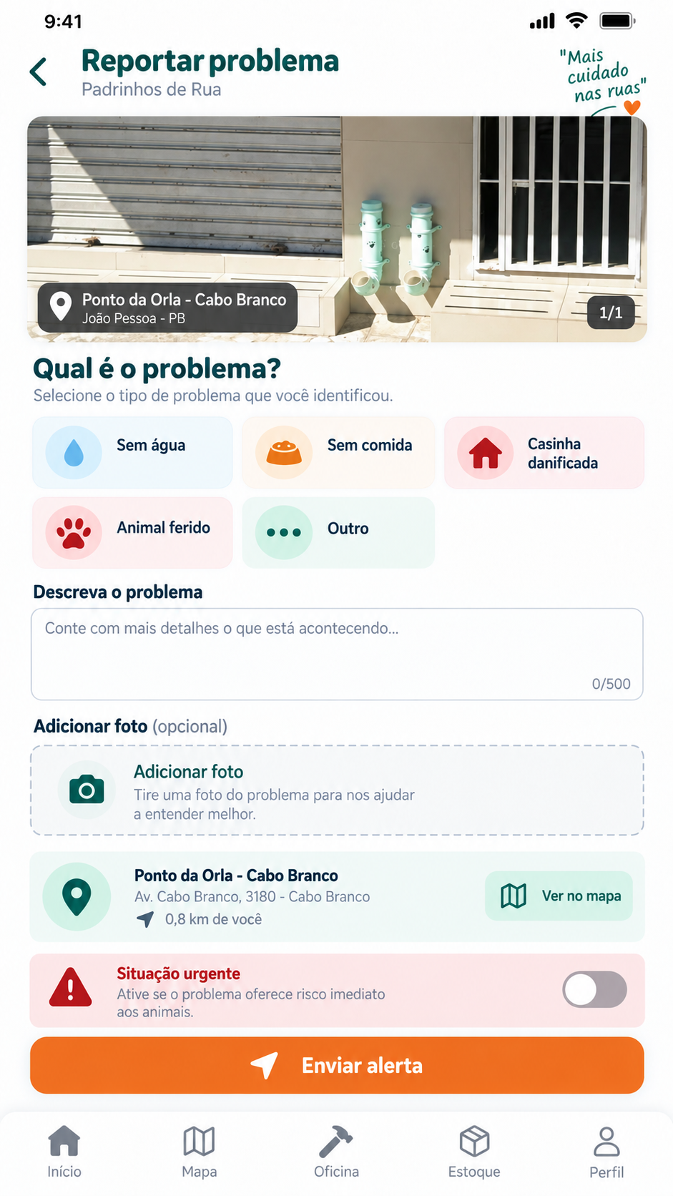  Reporte de problema | 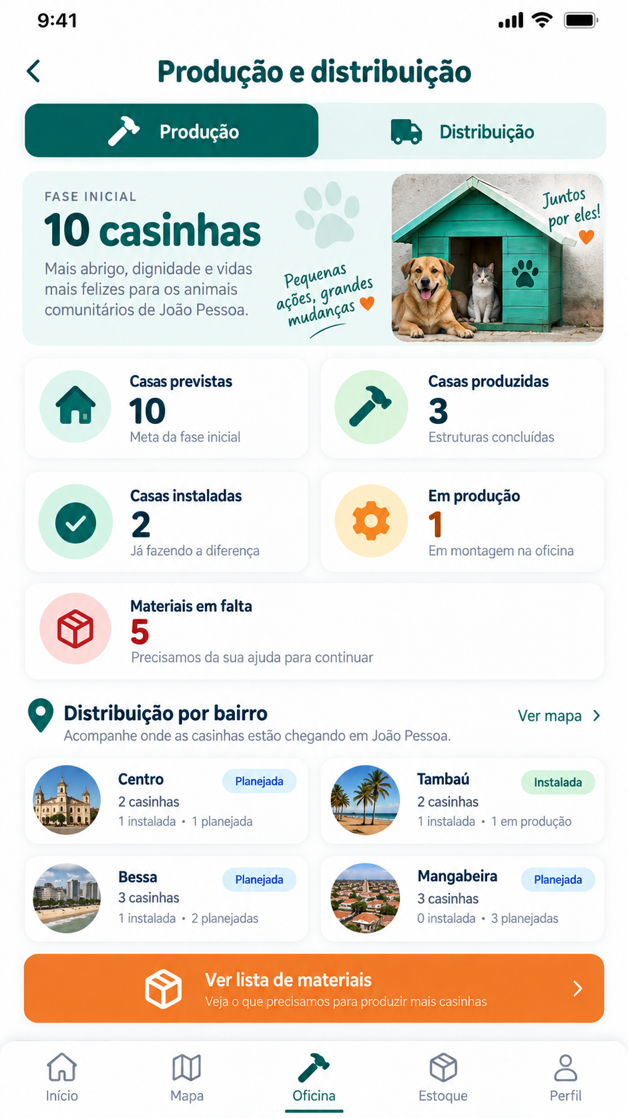  Produção e distribuição

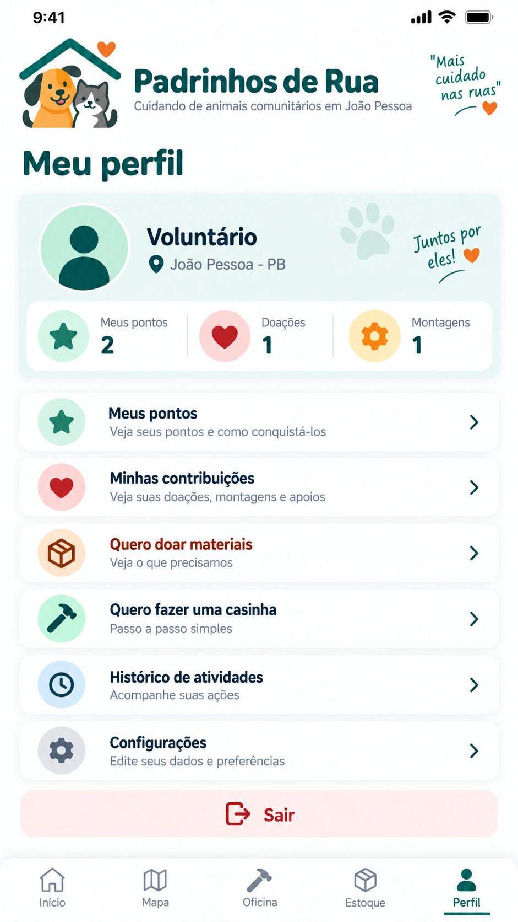  Perfil do voluntário | 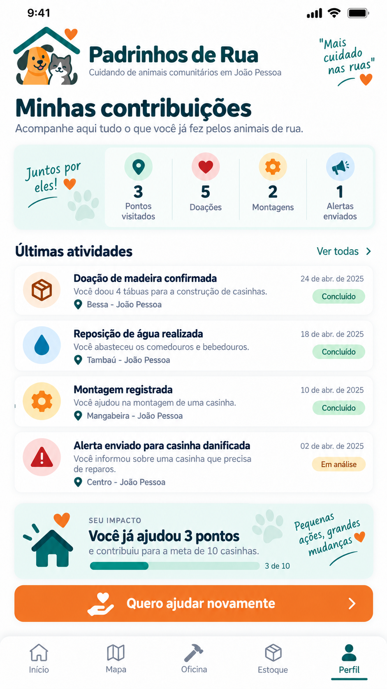  Contribuições

15. Próximos passos
- Validar o conteúdo e o fluxo com professor/orientador e usuários potenciais.
- Definir locais autorizados para as primeiras casinhas.
- Criar procedimento simples de cadastro de voluntário de referência por ponto.
- Realizar teste de usabilidade com pequeno grupo.
- Definir estratégia de persistência de dados e autenticação para uma segunda fase.
- Avaliar integração com mapa real e notificações.
- Registrar resultados da fase piloto antes de qualquer expansão acima de 10 casinhas.

16. Conclusão
O Padrinhos de Rua conecta o objetivo social da extensão universitária com a formação tecnológica de ADS. A proposta não depende de uma estrutura grande para gerar valor: começa com poucos pontos, até 10 casinhas, controle simples de materiais e participação voluntária organizada. Essa escala permite aprender, corrigir e documentar antes de expandir.
O projeto também deixa claro que tecnologia e manutenção física precisam caminhar juntas. Um aplicativo bem construído não resolve o problema sozinho; ele precisa apoiar uma rede real de pessoas, parceiros e responsabilidades. Da mesma forma, a expansão só deve ocorrer quando houver capacidade de manutenção, recursos e autorizações.

17. Fontes e materiais-base
- Plano de Diretrizes de Projeto Extensionista - Padrinhos de Rua.
- Protótipo inicial do aplicativo Padrinhos de Rua.
- Repositório GitHub: Priscillacahino/PadrinhosdaRua.
- Protótipos mobile produzidos durante a evolução do projeto.
- Decisões de escopo registradas durante a revisão: fase piloto, limite de 10 casinhas, manutenção compartilhada e campanhas de insumos.

